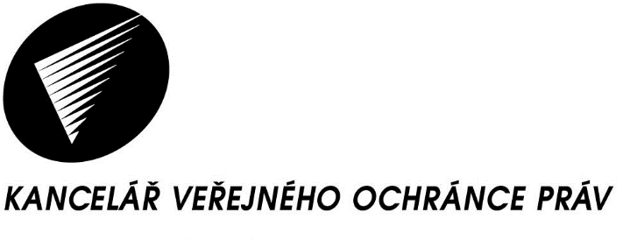

602 00 Brno,
Údolní 39
Telefon: 542 542 111

Fax: 542 542 112

E-mail: podatelna@ochrance.cz
www.ochrance.cz

V Brně dne 15. května 2017
Č. j.: KVOP/PDCD 7294/2017

Vážený pan
L. V.

Sdělení o poskytnutí informace

Vážený pane V.,

dne 10. 5. 2017 byla do Kanceláře veřejného ochránce práv doručena Vaše žádost podle zákona č. 106/1999 Sb., o svobodném přístupu k informacím, ve znění pozdějších předpisů (dále jen „zákon o svobodném přístupu k informacím“), kterou žádáte o stanovisko veřejné ochránkyně práv k tomu, zda se zákon č. 65/2017 Sb., o ochraně zdraví před škodlivými účinky návykových látek, který nabývá účinnosti dne 31. 5. 2017, vztahuje na věznice, a jak se projeví do zákona č. 555/1992 Sb., o Vězeňské službě a justiční stráži České republiky, ve znění pozdějších předpisů.

Ve smyslu zákona o svobodném přístupu k informacím, se poskytují k Vaší žádosti níže uvedené informace:

Veřejná ochránkyně práv se tímto problémem doposud nezabývala, k dané problematice neexistuje stanovisko veřejné ochránkyně práv ve smyslu zákona o svobodném přístupu k informacím.

Pokud byste se však zajímal o právní názor na aplikaci Vámi uváděného zákona na podmínky ve věznicích mimo žádost ve smyslu zákona o svobodném přístupu k informacím, sdělila bych Vám, že podle důvodové zprávy k zákonu č. 65/2017 Sb. „z logiky věci vyplývá, že zákaz kouření podle § 8 odst. 1 písm. a) se nevztahuje na prostory věznic, podobně jako je tomu ve stávající právní úpravě zákona č. 379/2005 Sb. Tento závěr vyplývá i z judikatury soudů (ÚS sp. zn. Pl. II ÚS 2379/2008).“

To však neznamená, že právo odsouzených na zachování zdraví nepodléhá ochraně. Ostatně jednou ze základních zásad výkonu trestu odnětí svobody podle § 2 zákona č. 169/1999 Sb., o výkonu trestu odnětí svobody, ve znění pozdějších předpisů, je, že s odsouzenými ve výkonu trestu se musí jednat tak, aby bylo zachováno jejich zdraví.

Naopak se zákon č. 65/2017 Sb. výslovně projeví do zákona č. 555/1992 Sb., o Vězeňské službě a justiční stráži České republiky, ve znění pozdějších předpisů, (novelizuje jej) a to pouze v rozsahu odkazu na zákon č. 65/2017 Sb. v § 2 zákona č. 555/1992 Sb., což jinými slovy znamená, že pokud Vězeňská služba ČR poskytuje nebo zajišťuje odbornou péči osobám s adiktologickou poruchou, které jsou ve výkonu vazby, trestu odnětí svobody nebo zabezpečovací detence, pak na prostory, kde je tato péče poskytována anebo zajišťována se vztahuje zákaz kouření s výjimkou stavebně odděleného prostoru vyhrazeného ke kouření.

Závěrem musím pro úplnost dodat, že závazný výklad zákonů provádí pouze soudy, nikoliv Kancelář veřejného ochránce práv či jiné instituce.

Mgr. Petra Zdražilová
vedoucí právního odboru
Kanceláře veřejného ochránce práv

